Nábrežie

Odporúčania pre prevedenie cyklistov úsekom Nový most - Starý most

Autori: Jozef Schwarz, Peter Rozsár a pripomienkujúci členovia Cyklokoalície
Naväzujúce návrhy a trasy: Nábrežie (Nový most - Most Lafranconi), Rybné nám., Nový most, Prvý historický okruh, Štúrova ulica, Pribinova ulica (Eurovea), Starý most

Nábrežie
Odporúčania pre prevedenie cyklistov úsekom Nový most - Starý most
Ciele
Východiskový stav
Cieľový stav
Rybné námestie - Rázusovo nábrežie
Nám. Ľ. Štúra - Vajanského nábrežie
Prvý variant
Druhý variant
Fajnorovo nábrežie - Gondova
Šafárikovo námestie
Kontakt

Ciele
- umožniť plynulý prejazd cyklistom po nábreží
- vytvoriť napojenie na existujúce a novovzniknuté cyklotrasy (priority pre rok 2012)
- oddeliť cyklistov a chodcov vzhľadom na extrémne vysokú koncentráciu chodcov na tomto území a dôležitosť promenády pre peších
- realizovať bodové opatrenia pre cyklistov a chodcov

Východiskový stav
- miesto pod Novým mostom sa v oboch sčítaniach cyklistov z roku 2012 umiestnilo na prvom mieste, ako najvyťaženejší prejazdový bod
- nábrežie využíva množstvo tranzitných cyklistov
- vysoká koncentrácia peších a z toho vyplývajúca nutnosť upraviť pohyb cyklistov

Cieľový stav
V západnej časti územia (Nový most - Nám. Ľ. Štúra) navrhujeme viesť cyklotrasu ako obojsmernú cestičku pre cyklistov mimo vozovky, v ďalšom úseku po národné múzeum ako obojsmernú cestičku pre cyklistov v súčasnom pravom jazdnom pruhu (v smere jazdy k Starému mostu) a posledný úsek priamo vo vozovke na Fajnorovom nábreží.

Súčasťou návrhu je aj vybudovanie nového priechodu pre cyklistov na Rybnom námestí (spojenie do centra a do Petržalky) a na Šafárikovom námestí (spojenie Petržalky a centra) - obsiahnuté už ako súčasť návrhu Špitálska-Štúrova.

Trasa dopĺňa chýbajúci článok medzi existujúcou cyklotrasou od PKO a plánovanou trasou na Pribinovej ulici.

Rybné námestie - Rázusovo nábrežie
Na južnej strane končí v súčasnosti cyklotrasa vedúca po nábreží k PKO. Na severnej strane schádza rampou z Nového mosta trasa vedúca z Petržalky. Vodorovné značenie na samotnom námestí je veľmi opotrebované a slabo viditeľné. Medzi oboma časťami cyklotrasy chýba priechod pre cyklistov. Nachádza sa tu len priechod pre chodcov, ktorý je však veľmi zaťažený chodcami. Zlé nastavenie signálneho plánu neumožňuje peším prekonať križovatku na jeden raz, preto sa najmä v letnej turistickej sezóne stáva, že mnohí turisti prichádzajúci z prístavu sa nezmestia na stredový deliaci ostrovček a sú nútení stáť na ceste alebo električkovej trati, čo vedie k nebezpečným situáciám.

Navrhujeme preto stavebne vybudovať nový priechod pre cyklistov 1 meter západne od existujúceho priechodu a zmeniť signálny plán križovatky tak, aby umožnil prejsť chodcom na jeden raz bez čakania v strede križovatky.

Pri výstavbe protipovodňovej ochrany a súvisiacej obnove územia nebola vybudovaná cyklotrasa (napriek tomu, že je zakotvená v územnom pláne). Dôsledkom toho je, že cyklisti jazdia po pomerne úzkom chodníku (paralelná cesta je veľmi frekventovaná).

Navrhujeme preto dobudovať samostatnú cestičku pre cyklistov šírky 2,5 rovnobežnú s promenádou pre chodcov. Medzi priestorom pre chodcov a pre cyklistov je vhodné nechať trávnatý pás šírky 1 m. Pri autobusovej zastávke MHD na nábreží je zvýšený pohyb chodcov, ktorí vyčkávajú na autobus aj pri Dunaji mimo zastávky a pri príchode autobusu prechádzajú nielen po chodníku ale aj cez trávnatý pás. V časti pri zastávkových prístreškoch preto odporúčame zvážiť umiestnenie zábradlia (medzi prístreškami a vo vzdialenosti 4 m od nich tak, aby chodci nemohli náhle vbehnúť do jazdnej dráhy cyklistom.

Súhrnne navrhujeme v tomto úseku realizovať tieto opatrenia:
- vyznačiť nový priechod pre cyklistov v šírke 3 metre, priechod bude západne od existujúceho priechodu pre chodcov a od neho oddelený zatrávneným ostrovčekom šírky 1 meter; na vyznačenie priechodu odporúčame bielu reflexnú farbu, v mieste križovania vozovky podfarbenú svetlozeleným reflexným náterom,
- stavebne vybudovať dva prejazdy šírky 3 m cez trávnaté pásy oddeľujúce električkovú trať od vozovky; prejazd musí byť v úrovni vozovky, bez obrubníkov či iných nerovností v trase pohybu cyklistov,
- stavebne vybudovať dva nájazdy na chodník (na oboch stranách vozovky) s max. sklonom 3% (3cm na 1m), bez obrubníkov či iných nerovností v trase pohybu cyklistov; na severnej strane je potrebné odstrániť zábradlie a reklamný panel,
- obnoviť vodorovné značenie cyklopruhu v priestore Rybného námestia bielou farbou, doplniť piktogramy bicykla,
- vybudovanie novej cestičky pre cyklistov šírky min. 2,5 m v dĺžke cca 300 m poza lavičky,
- umiestnenie zábradlia (historicky ladiaceho do priestoru, nie nevkusného dopravného!) pri zastávke MHD.
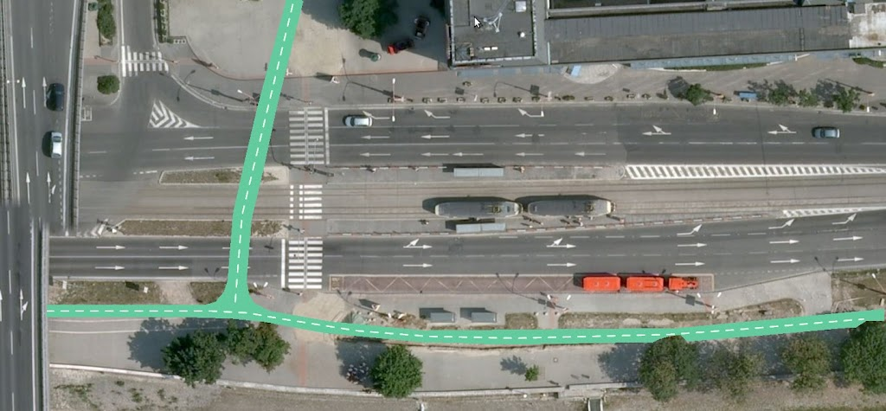

Nám. Ľ. Štúra - Vajanského nábrežie
Na Nám. Ľ. Štúra pred propelerom navrhujeme vyznačiť vodorovným značením na chodníku obojsmernú cestičku pre cyklistov.

Odporúčame zvážiť dva varianty, prvý slúži na upokojenie dopravy a nevyžaduje si zásahy do zelene, druhý variant počíta s rozšírením chodníka medzi parkom a cestou a konverziou časti vyhradenej zeleni na cyklotrasu. Cyklokoalícia podporuje prvý variant, druhý uvádzame len ako doplnkový.

Prvý variant
Motorové vozidlá idúce v smere Nový most - Šafárikovo nám. majú k dispozícii len jeden jazdný pruh, druhý jazdný pruh, ktorý pôvodne slúžil tiež na jazdu rovno bol pred niekoľkými rokmi zmenený na odbočovací pruh do centra. Zároveň stále existuje možnosť odbočenia vľavo cez Kúpeľnú ulicu.

Na samotnej nábrežnej promenáde sa v úseku od námestia po osobný prístav pohybuje veľké množstvo chodcov, vedenie cyklistickej trasy je tu preto nevhodné. Navrhujeme preto:
- predĺžiť zúženie Vajanského nábrežia na jeden jazdný pruh (v ľavom pruhu) v smere na Šafárikovo nám. až po SNM,
- na mieste súčasného pravého jazdného pruhu vyznačiť obojsmernú cestičku pre cyklistov šírky 2,5 m, stavebne ju oddeliť od jazdného pruhu,
- zrušiť odbočenie vľavo na Kúpeľnú z nábrežia.
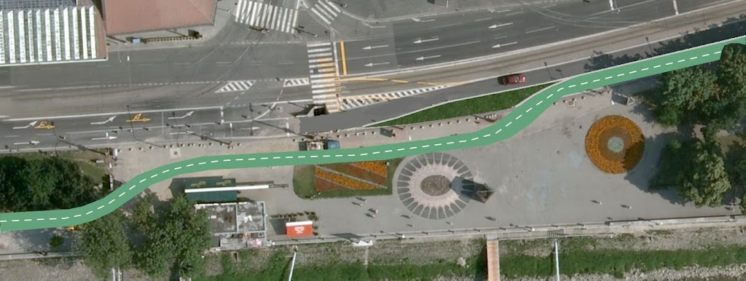
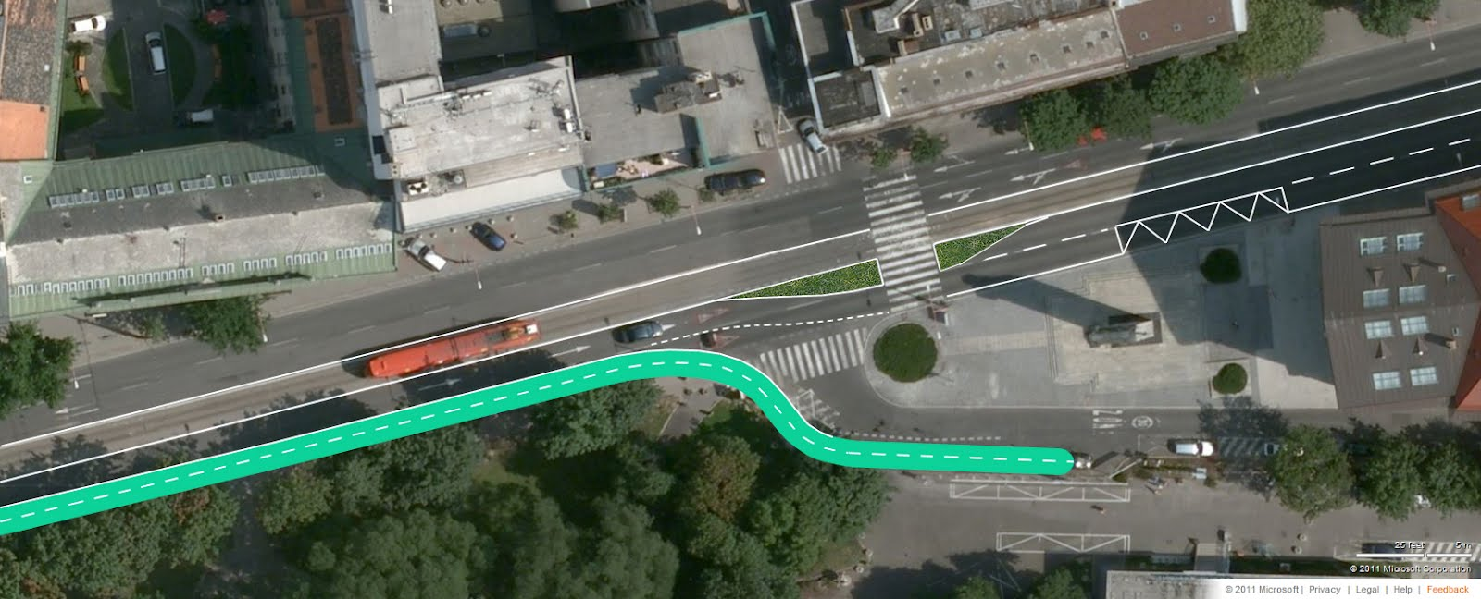

Druhý variant
Existujúci chodník nie je vzhľadom na stĺpy a kolektory využiteľný a teda navrhujeme vedenia parkom v mieste výsevu trávy. Takýto chodník bude označený ako cestička pre cyklistov. Napojenie pri Propeleri a vyústenie pri SNM bude realizované podľa náčrtov z prvého variantu. Alternatívne vedenie jedného smeru na existujúcom chodníku a druhého cez parčík (trávnik).
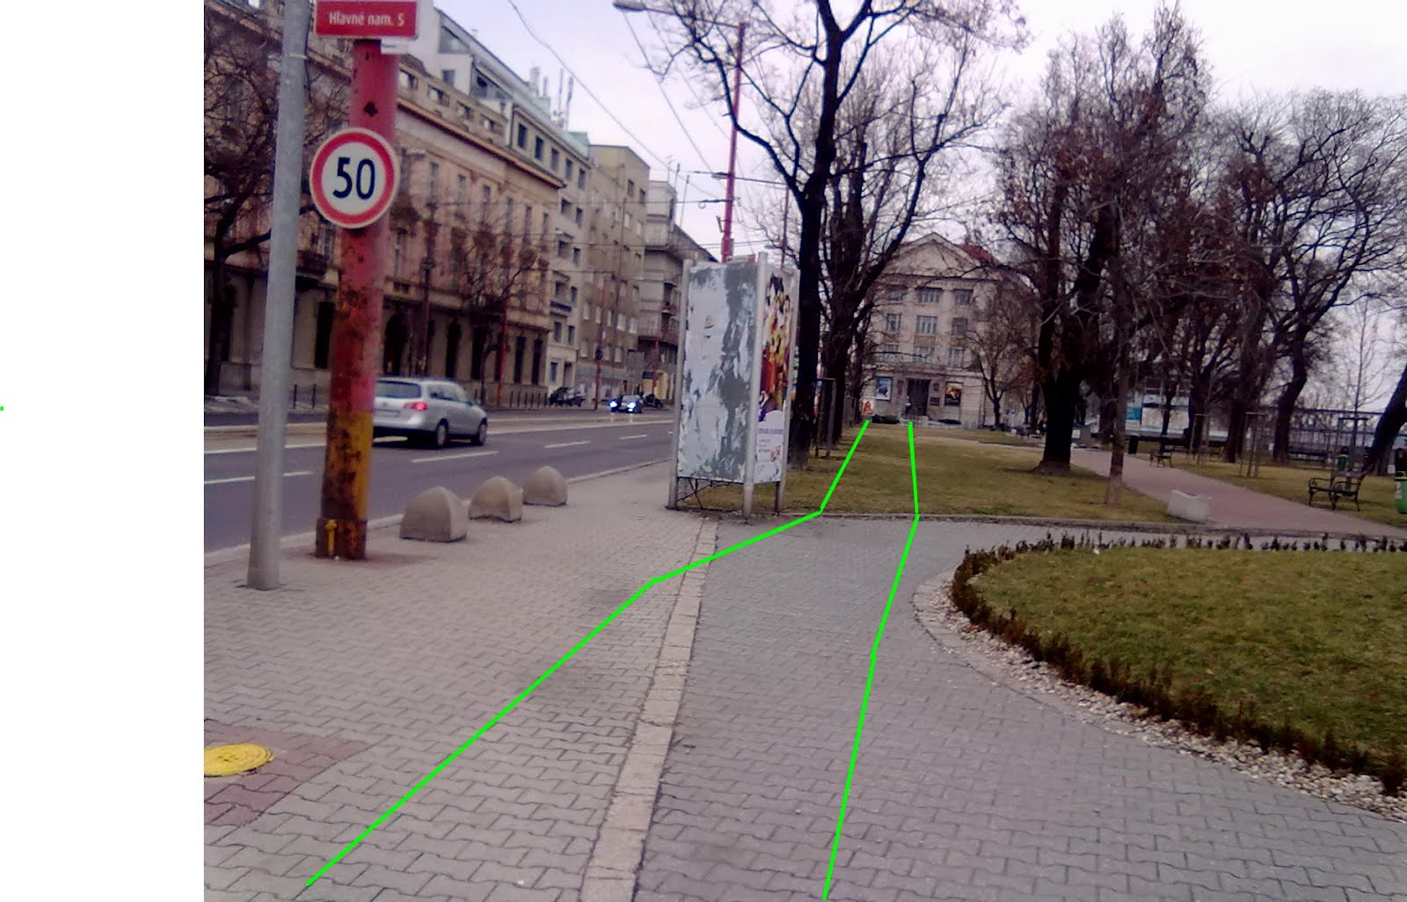

Fajnorovo nábrežie - Gondova
Navrhujeme:
- povoliť jazdu cyklistov v protismere na Fajnorovom nábreží v úseku Vajanského nábrežie - Muzejná.
- zrušenie parkovacích miest v západnej tretine komunikácie, čím dôjde k šírkovej optimalizácií komunikácie a k zvýšeniu bezpečnosti užívateľov - cyklistov. Alternatívne premiestnenie parkovacích miest na ľavú stranu vozovky v smere jazdy k budove SNM ako čiastočné státie na chodníku.

Šafárikovo námestie
Navrhujeme:
- vyznačiť cestičku pre cyklistov na chodníku južne od vnútorného dopravného okruhu; v stiesnenom priestore pre Umeleckou besedou ako zmiešaný pohyb chodcov a cyklistov,
- plynule naviazať cyklotrasu na trasu po Pribinovej ulici

Kontakt
Cyklokoalícia
Email: info@cyklokoalicia.sk
Telefón: Jozef Schwarz, 0907/522566 a Peter Rozsár, 0911/611541

